Bonjour les élèves!
Aujourd’hui, c’est le mardi 9 novembre,2021.
Comment ça va? Madame va très bien! De quelles couleurs sont les feuilles?
Les feuilles sont jaunes, rouges, oranges, vertes et brunes.
1 2 3 4 5 6 7 8 9
Combien est-ce qu’il y a de mots (Word) dans la phrase (sentence)?
Il y a 9 mots dans la phrase. 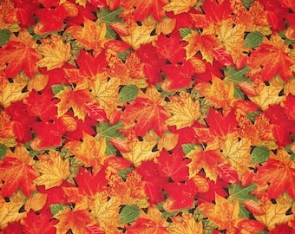

Find the colors of the leaves in the picture. To know how many words there are in a sentence is part of the objectives that your child is learning. Please take some time to practice. It is also explained in the message of Nov. 8, 2021.
Merci!
Madame

